Создаем 2 активити: activity_main и activity_country_selection, где укажем кнопки для выбора.

Создаем класс MainActivity.java

В нем переопределяем метод onCreate в котором записываем setContentView(R.layout.activity_main), то есть ссылаемся на данную активити и ссылаемся на метод init_listeners(), в котором мы указываем действие для нашей главной кнопки.

Действие мы указываем, как переход на класс CountrySelection.java

Далее после выполнения класса CountrySelection.java, выполняется метод onActivityResult(), в котором указывается requestCode, resultCode и Intend data.

Если requestCode == 1, то есть все успешно выполнилось, переходим в метод init_image(), в котором, с помощью метода drawable_Choosen вставляем выбранную картинку на место нашей главной картинки в первом активити. В методе drawable_choosen, с помощью switch выбираем флаг страны.

MainActivity.java

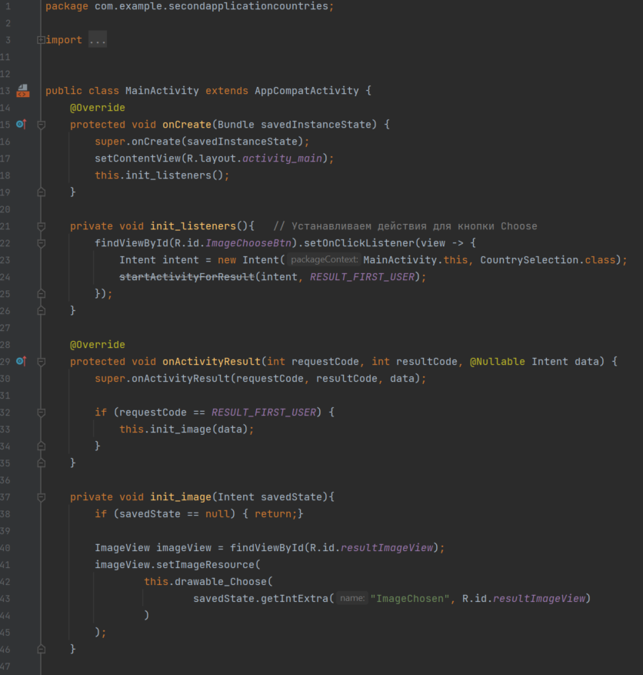

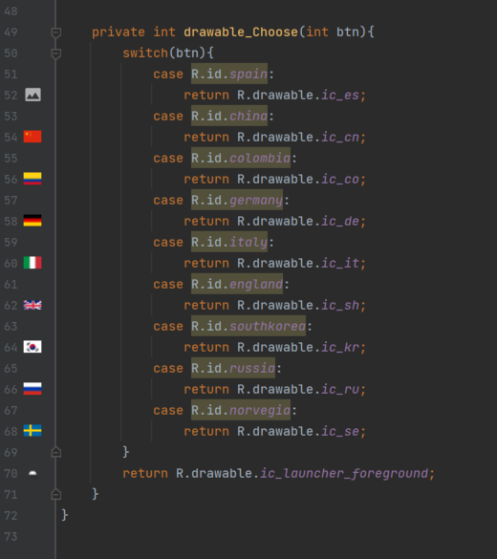

CountrySelection.java

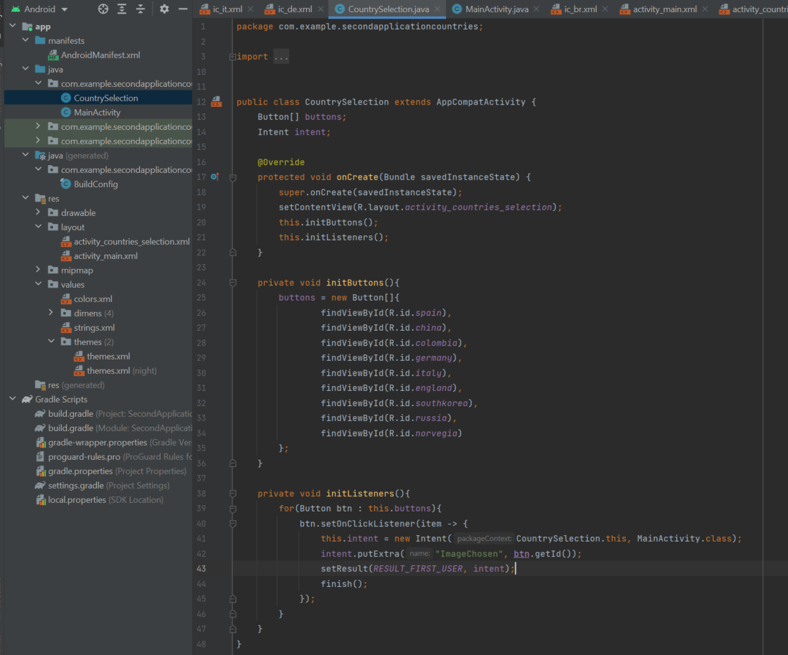

В классе CountrySelection.java в методе onCreate ссылаемя на activity_countries_selection, также вызываем метод init_Buttons, где в массив Button заполняем все id кнопок.

И указываем метод initListeners(), где с помощью цикла находим выбранную кнопкуи присвоив ей name, с помощью putExtra переходим на класс MainActivity.java

Activity_main.xml

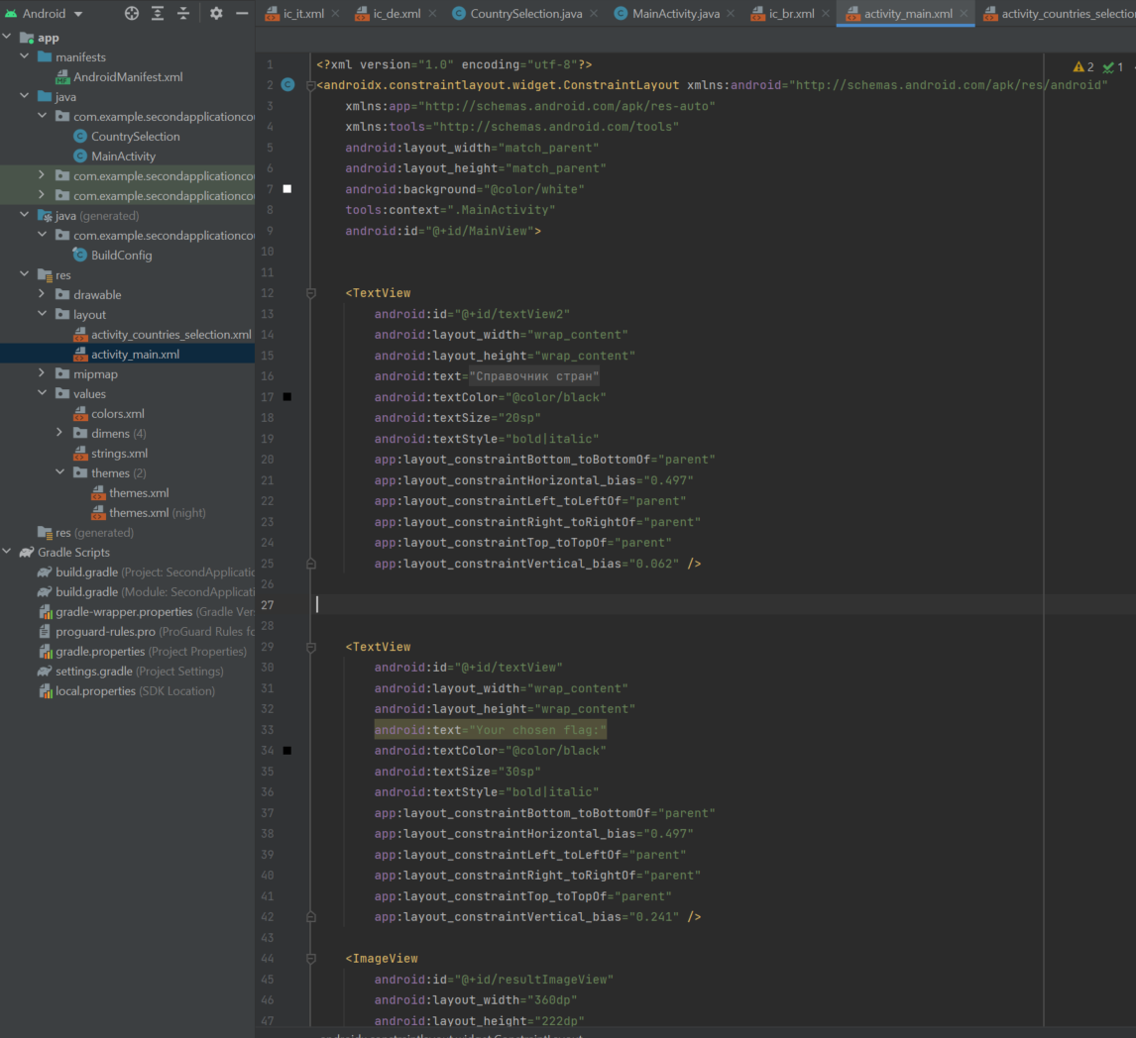

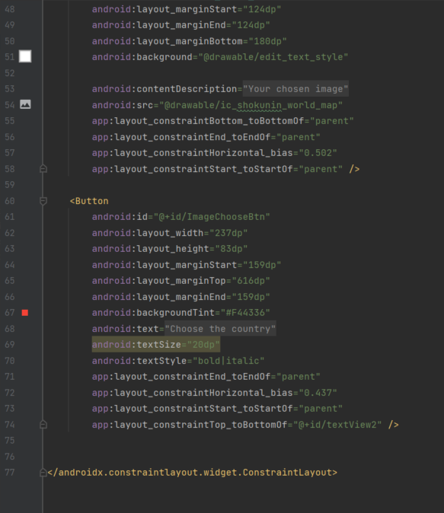

activity_countries_selection.xml

С помощью TextView, устанавливаем текстовое поле

Также с помощью ImabeView устанавливаем картинку

И с помощью Button, устанавливаем кнопку

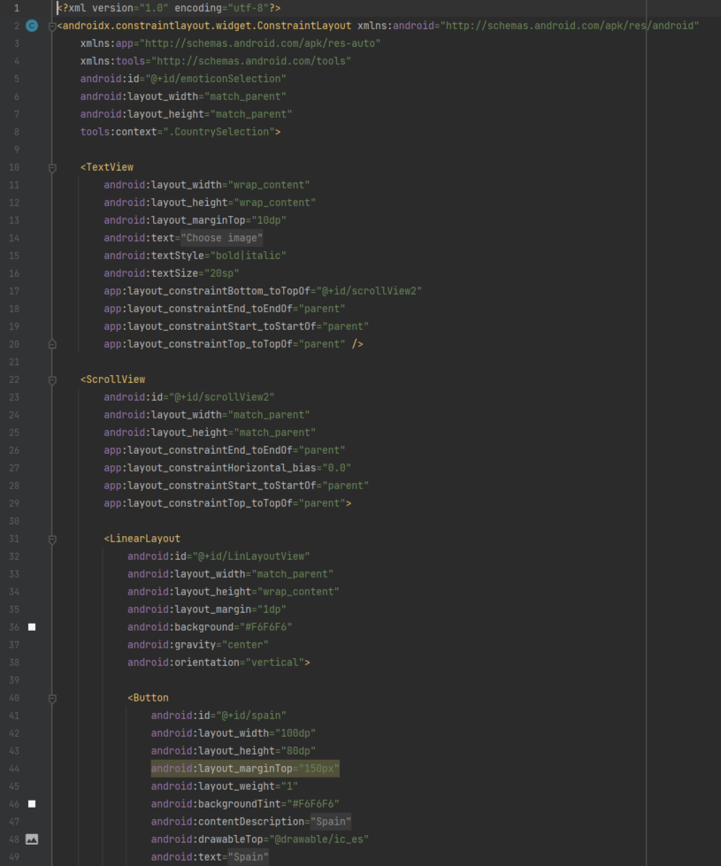

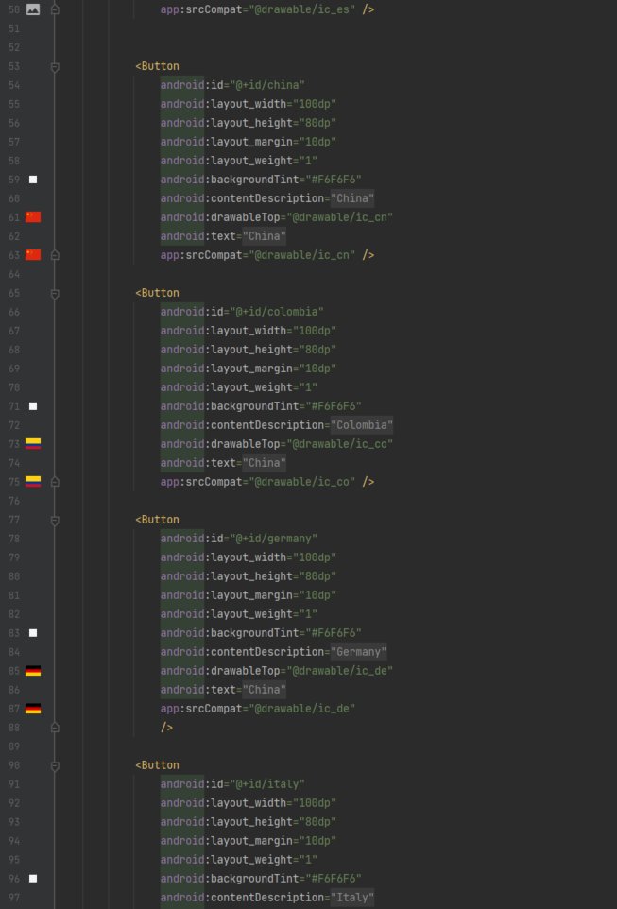

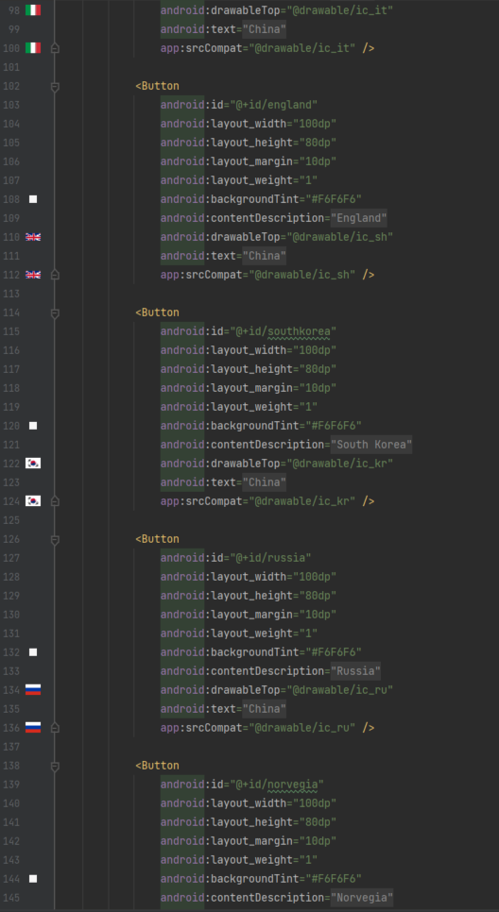

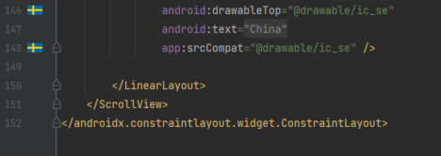

Во втором активити добавляем кнопки с помощью Button

И с помощью ScrollView добавляем возможность скролить страницу

И также добавляем LinearLayout, чтобы картинки шли по порядку вниз

Результат:

